Приложение № 2

к постановлению главного управления архитектуры и градостроительства Рязанской области

от 24 июля 2025 г. № 583-п

**Внесение изменений в генеральный план муниципального образования – Дубровическое сельское поселение**

**Рязанского муниципального района Рязанской области   
в части изменения функциональной зоны земельного участка с кадастровым номером**

**62:15:0060426:2730** **с зоны «Производственная зона» на зону «Зона отдыха»**

Фрагмент карты границ населенных пунктов Масштаб 1:10 000

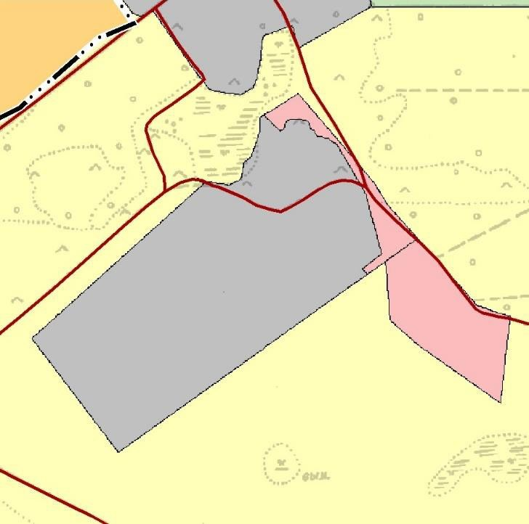

Условные обозначения

Границы единиц административно-территориального деления Российской Федерации

Граница населенного пункта Земли по категориям



Земли населенных пунктов

Земли сельскохозяйственного назначения

Земли промышленности, энергетики, транспорта, связи, радиовещания, телевидения, информатики, земли для обеспечения космической деятельности, земли обороны, безопасности и земли иного специального назначения

Земли особо охраняемых территорий и объектов

Земли лесного фонда Автомобильные дороги

Автомобильные дороги местного значения

